Приглашаем Вас посетить стенд нашей компании на выставке Газ. Нефть. Технологии - 2013 в г. Уфе
Дата проведения: 21.05.2013 - 24.05.2013
На нашем стенде Вы сможете познакомиться с новинками продукции:
• ПЛК и модули ввода/вывода серии X20 с расширенным температурным диапазоном работы (от минус 40 °C до +80 °C);
• Новая линейка промышленных ПК и панельных ПК для АРМ и серверов на базе процессоров Intel CORE I;
• Системы резервирования ЦПУ - Система контроля и учета энергоресурсов
Выставка пройдет в Уфе в выставочном комплексе "Уфа-Арена".
Время работы выставки:
21 мая 2013: | 10:00 – 17:30
22-23 мая 2013: | 10:00 – 18:00
24 мая 2013: | 10:00 – 16:00
Наш стенд будет располагаться в 3-м павильоне, № стенда - 174.
Бесплатные пригласительные билеты Вы можете получить на сайте выставки по адресу: www.gntexpo.ru
Будем рады видеть Вас на нашем стенде!
Приходите, будет интересно.

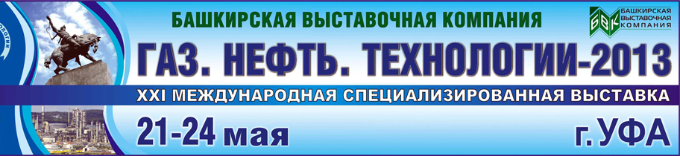

О компании B&R
Компания B&R специализируется на инновационных решениях в сфере промышленной автоматизации, а также имеет представительства по всему миру со штаб-квартирой в Австрии. Продукция B&R сочетает в себе уникальные инженерные разработки и передовые технологии, и по праву завоевала международное признание и любовь клиентов. В портфолио B&R всегда найдется комплексное решение практически для любой задачи современной промышленности: автоматизация отдельных машин или целых заводов, продвинутое управление движением, визуализация, встроенные технологии безопасности и многое другое. Технологии промышленной полевой шины POWERLINK и openSAFETY, так же, как и мощная среда разработки Automation Studio являются основой постоянного совершенствования техники автоматизации и успеха компании на рынке. Дух инноваций позволяет компании B&R быть на острие прогресса, превосходя самые смелые ожидания своих клиентов.
Более подробную информацию Вы сможете найти на www.br-automation.com.

